Обучение юных помощников спасателей продолжается

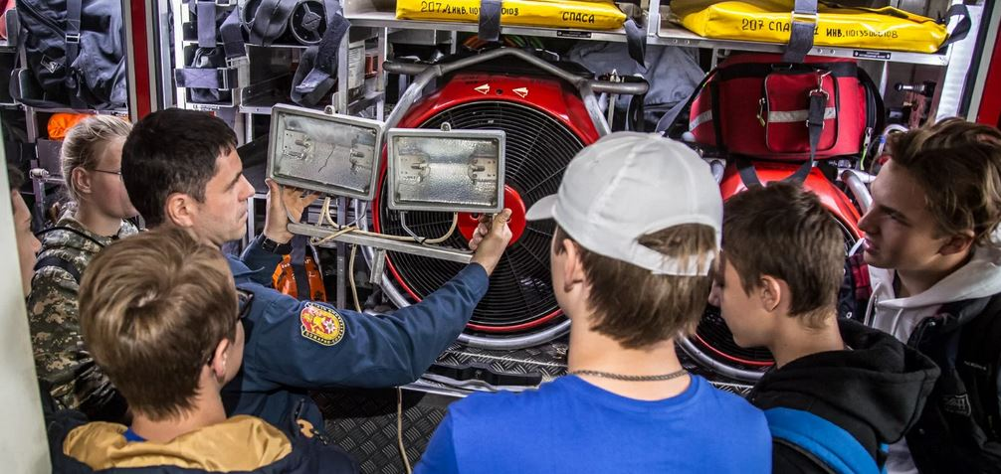

С 29 июля открыта вторая смена программы «Помощники спасателей» проекта «Лето в новом формате». Около 200 детей познакомятся с профессией «пожарный» и «спасатель».
В рамках проекта дети в возрасте от 14 до 18 лет посещают подразделения Департамента ГОЧСиПБ, такие как Пожарно-спасательный центр Москвы, Московская городская поисково-спасательная служба на водных объектах и Система 112, чтобы познакомиться с профессией «пожарный» и «спасатель», поучаствовать в рабочем процессе и перенять опыт у настоящих профессионалов.
Ежедневно ребята знакомятся с московскими пожарными и спасателями в пожарно-спасательных и аварийно-спасательных подразделениях столицы.
Несмотря на то, что «экватор» проекта уже пройден, интерес к нему у молодого поколения москвичей не угасает. Только за первые пару недель августа в четырех пожарно-спасательных отрядах ГКУ «ПСЦ» проведено 12 экскурсий.
Профессионалы своего дела рассказывали юным помощникам спасателей о тонкостях профессии «пожарный», демонстрировали пожарно-спасательное оборудование и специальную технику, находящуюся на вооружении отряда. Дети узнали, что такое кислородный и воздушный аппараты, для чего нужен тепловизор, как пожарные могут увидеть очаг возгорания, как используют вентилятор при сильном задымлении. Обязательная часть программы - примерить боевую экипировку пожарного, теплоотражающий костюм, шлем с золотым напылением, защищающий лицо от ожога.
Неподдельный интерес у ребят вызвал телескопический подъёмник для эвакуации, который способен поднять на высоту до 90 м - это 30-33 этаж.
А впереди самое интересное. С 12 августа начинаются экскурсии к спасателям в аварийно-спасательные отряды и на поисково-спасательные станции ГКУ «МГПСС».
Еще 12 экскурсий пройдут в трёх аварийно-спасательных отрядах ГКУ «ПСЦ». Дети узнают в чем различия и сходство профессий «пожарный» и «спасатель» и как оказывать первую помощь пострадавшему в различных ситуациях. Спасатели поделятся поучительными историями из личного профессионального опыта и объяснят, как не попасть в беду, что делать с разбитым градусником, или если заклинило дверь, куда звонить, если чувствуешь дома запах газа и все то, чтобы их пришлось вызывать как можно реже.

